|  |
| --- |
| **클라우드컴퓨팅** |
| **과제 #04 문제 및 보고서** |

|  |  |
| --- | --- |
| **이름** | 이풍헌 |
| **학번** | 201924548 |
| **소속**  **학과/대학** | 정보컴퓨터공학과 |
| **분반** | 059 |

## <주의사항>

* 개별 과제 입니다. (팀으로 진행하는 과제가 아니며, 모든 학생이 보고서를 제출해야 함)
* 파일명에 본인의 이름과 학번을 입력하세요.
* 각각의 문제 바로 아래에 답을 작성 후 제출해 주세요.
  + 소스코드/스크립트 등을 작성 한 경우, 본 문서에 코드를 붙여 넣거나 또는 별도의 파일로 첨부해서 제출하세요.
* PLATO 제출
  + 데드라인을 지나서 제출하면 0점 (데드라인은 PLATO에서 확인하세요)
  + 부정행위 적발 시, 원본(보여준 사람)과 복사본(베낀 사람) 모두 0점 처리함
* PLATO에 아래의 파일을 제출 해 주세요
  + 보고서(PDF 파일로 변환 후 제출을 권장하나 워드 문서 제출도 가능하며, 그 외 형식은 제출 불가)
    - PDF, DOC, DOCX 이외의 형식으로 제출한 경우, 윈도우PC를 사용하는 채점자의 컴퓨터에서 파일이 열리지 않으면 0점으로 처리함
  + 보고서 파일명에 이름과 학번을 입력해 주세요.
  + 소스코드, 스크립트, Makefile 등을 작성해야 하는 경우, 작성한 모든 파일을 본 문서에 붙여 넣기 하거나 또는 하나의 첨부파일(zip 압축파일)로 제출
    - 소스코드를 첨부하도록 안내가 된 경우, 소스코드 미제출 시 20% 감점

## <개요>

이번 과제는 Microsoft 의 클라우드 컴퓨팅 서비스인 Azure를 사용하는 내용입니다.

## <실습 과제: 기본>

|  |  |  |  |  |
| --- | --- | --- | --- | --- |
| **[Q 1] 윈도우 서버 + IIS [40점]**  아래의 페이지를 방문하고, [Azure에서 Windows 가상 머신 만들기] 매뉴얼을 따라 윈도우 서버 가상머신을 만들고 원격으로 접속하세요.  <https://docs.microsoft.com/ko-kr/learn/modules/create-windows-virtual-machine-in-azure/>  학습 자료에서 [연습-RDP를 사용하여 Windows 가상 머신에 연결] 까지만 진행하면 되고, [연습-RDP를 사용하여 Windows 가상 머신에 연결]에서도 “Windows VM에 연결” 까지만 진행하면 됩니다.   * 필수는 아니지만 샌드박스를 활성화한 후 튜토리얼을 진행하는 것을 권장합니다. 샌드박스로 생성한 리소스는 일정시간 뒤에 자동으로 제거됩니다. 샌드박스 활성화 시, 전화번호가 필요할 수 있습니다. 샌드박스를 활성화한 후, Azure Portal 접속을 위한 링크가 있는데 (<https://portal.azure.com/learn.docs.microsoft.com>), 해당 링크를 클릭하여 과제를 진행하세요. * 샌드박스 활용 시, Azure Portal을 <https://portal.azure.com/learn.docs.microsoft.com> 주소로 접속하세요. 또는 portal.azure.com으로 접속 후, 디렉터리를 ‘Microsoft Learn Sandbox’로 전환하세요. 샌드박스 디렉터리에서 생성한 리소스는 기본 디렉터리(Azure for Student) 에서는 보이지 않습니다. 샌드박스를 통해 Azure Portal에 접속하면, Portal 화면 우측 상단에 “MICROSOFT LEARN SANDBOX” 라고 표시됩니다.  |  |  | | --- | --- | | 샌드박스 활성화 이전 | 샌드박스 활성화 이후 | |  |  |   [문제1] Azure Portal웹 페이지 에서 “모든 서비스 > 가상 머신”을 클릭하고, 지금 생성한 가상머신을 클릭하세요. 가상 머신 정보를 요약한 개요 페이지가 나오는데, 해당 페이지를 캡처하고, 아래에 첨부하세요. 아래의 [참고1]과 같은 페이지 화면을 캡처하면 됩니다.  [문제 2] 가상 머신 요약 페이지에서 [설정 > 네트워킹]을 선택하세요. 화면 중간에 나와있는 HTTP -InBound 규칙을 참고하여, “인바운드 포트 규칙 추가”버튼 클릭 후, HTTP InBound 규칙을 추가하세요. 윈도우 VM에 접속하여 PowerShell을 실행한 후, 다음의 명령을 실행하여 VM에 IIS 웹 서비스를 설치하세요. Mac 에서도 윈도우로 원격 데스크톱 연결을 할 수 있습니다.  > Install-WindowsFeature -name Web-Server -IncludeManagementTools  윈도우 VM에서 C:\inetpub\wwwroot 디렉토리로 이동 후, iisstart.html 페이지를 메모장으로 열고, 다음과 같이 입력하세요: “Hello World. My name is XXXX. This is a Windows VM on MS Azure!” 여기서 XXXX에는 본인의 이름을 영어로 입력하세요. 윈도우 VM에서 웹 브라우저를 구동하고, 주소 입력란에 <http://127.0.0.1> 을 입력하세요. 웹 서버가 정상적으로 구동 되고 있는지를 확인하세요.  다음으로, 본인의 컴퓨터에서 웹 브라우저를 실행하고, 윈도우 VM의 IP 주소를 입력하세요. 웹 브라우저 화면을 캡처하세요. 아래의 [참고2]와 같은 화면을 캡처하면 됩니다. 참고로, 윈도우 VM의 IP 주소는 [문제1]에서 확인한 요약 페이지에서 확인할 수 있습니다. |

답변 1:

답변 2:

가상머신에서 접속

내 컴퓨터에서 접속

|  |
| --- |
| **[Q 2] 리눅스 VM 생성하기 + Apache2 [40점]**  다음의 페이지를 방문하고, [Linux VM 만들기] 매뉴얼을 따라 가상머신을 만들고 아래의 설명에 따라 과제를 진행하세요.  <https://learn.microsoft.com/ko-kr/azure/virtual-machines/linux/quick-create-portal?tabs=ubuntu>  또는  <https://learn.microsoft.com/ko-kr/azure/virtual-machines/linux/quick-create-powershell>  * 이번 문제는 샌드박스가 제공되지 않습니다.  [문제1] “홈 > 가상 머신” 화면에서, 생성한 리눅스 VM을 클릭하세요. 가상 머신 상세 정보가 표시되는 화면을 캡처해서 아래에 첨부하세요.  [문제2] 리눅스 VM에 apache2를 설치하세요. “sudo systemctl status apache2 --no-pager” 명령을 실행한 후, 결과화면을 캡처해서 첨부하세요. (또는 튜토리얼에서 제안하는 NGINX를 설치해도 됩니다. 이 경우, NGINX 엔진의 동작여부 확인을 위해서 다음 명령을 입력하고 그 결과를 캡처하면 됩니다: “sudo systemctl status nginx”)  [문제 3] 네트워크 설정을 추가하여 HTTP 인바운드 포트 규칙을 추가하세요. 리눅스 VM에 접속하고, /var/www/html 폴더로 이동하세요 (NGINX를 사용하는 경우 /var/www/html 입니다. 또는, 환경에 따라, HTML 홈 디렉토리 위치가 다를 수 있습니다). 'index.html’ 파일을 수정해서 모든 내용을 지우고, “Hello world. My name is XXX. This is a Linux VM on MS Azure!” 라고 입력하세요. 여기서 XXX대신 본인의 이름을 사용하세요. 본인 컴퓨터에서 웹 브라우저를 열고, 리눅스 VM 주소를 URL 입력창에 입력하세요. 표시되는 화면을 캡처해서 아래에 첨부하세요. |

답변 1:

답변 2:

답변 3:

|  |
| --- |
| **[Q 3] Azure 사용내역 확인하기 [20점]**  학생용 Azure에서 지원하는 내역을 확인하기 위해 아래의 웹 페이지를 방문하세요.  https://www.microsoftazuresponsorships.com/  [문제1] “Check Your Balance” 또는 “Balance” 버튼을 클릭하고, 화면 전체를 캡처하여 아래에 첨부하세요.  [문제2] “Usage Details” 또는 “Usage” 버튼을 클릭하고, 화면 전체를 캡처하여 아래에 첨부하세요.  ** ‘Usage’에는 아직 아무것도 표시되지 않을 수 있습니다. ‘Balance’에서는 파이 차트가 표시되어야 합니다. 파이 차트 상단에 오류 메시지가 출력되는 경우, 일단은 무시하고 진행하세요. |

답변 1:

답변 2:

[참고 1] 가상 머신 요약 : 홈 > 모든 리소스 > (내가 생성한) 가상 머신

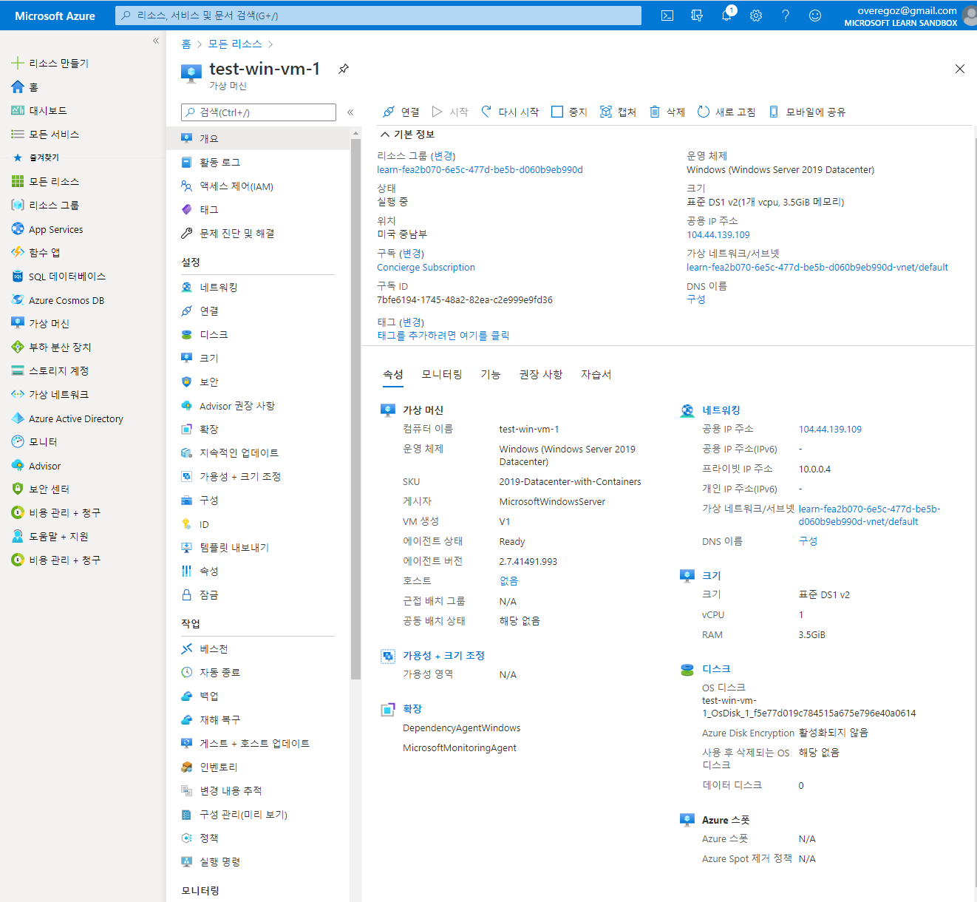

[참고2] 윈도우 VM에서 IIS 서비스

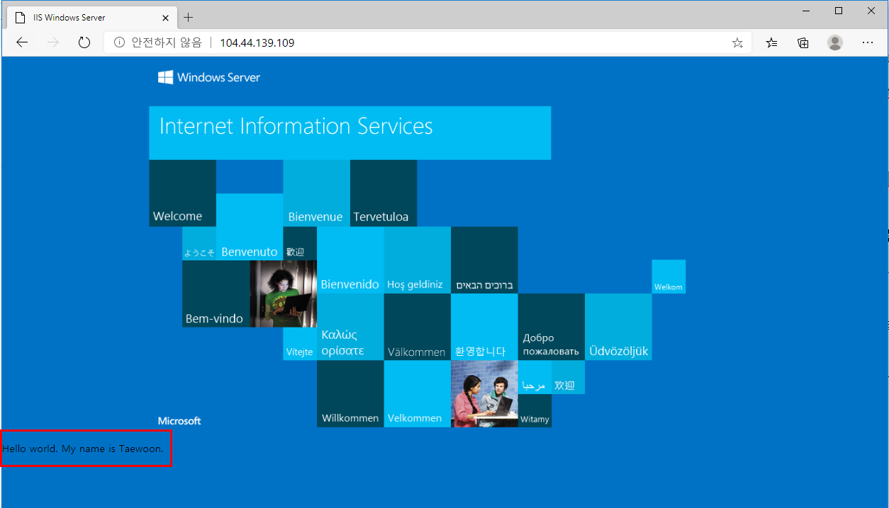

**끝! 수고하셨습니다 ☺**